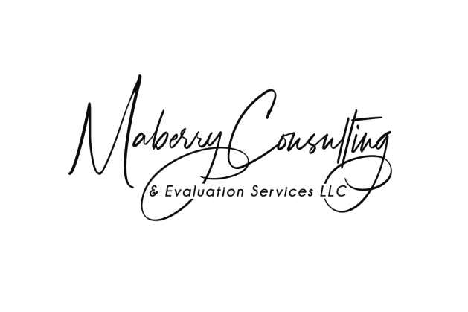
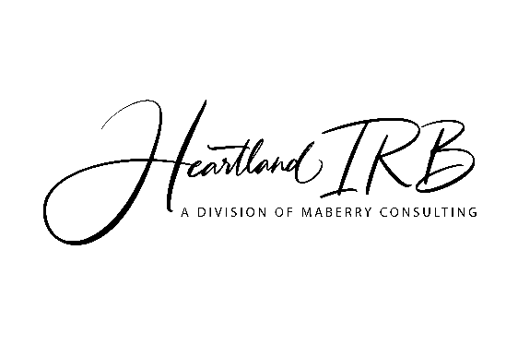

4226 Woodfield Place, Suite 100
Belleville IL 62226
Ph.: 866.753-7229 Fax: 866.414.0517

Informacion de tarjeta de credito para procesar pago. Completar la seccion requerida

Visa MasterCard Discover American Express

CNombre en la tarjeta:

Domicilio asociado con la tarjeta:

Ciudad/Estado/Codigo:

Numero de tarjeta:

Fecha de vencimiento de tarjeta: __________________________ _____ Codigo de seguridad: (3 digitos)
(4 digitos Am Ex)

Firma:

Transaction aparecera en la tarjeta como SquareUp: Heartland IRB/Maberry Consulting en el recibo.

Gracias por su patrocinio!

